Java Script

Una introducción a Java Script

Autor 1: Juan Daniel Ángel Vargas

*Universidad Tecnológica de Pereira, Pereira, Colombia*

Correo-e: daniel.angel@utp.edu.co

***Resumen*— Java Script uno de los lenguajes de programación más conocidos hasta el momento, el cual nos permite hacer múltiples cosas y además nos permite la solución de problemas mediante algoritmos, además este PAPER solo será enfocado en que es y cómo funciona Java Script.**

**“JavaScript es un lenguaje interpretado en el cliente por el navegador al momento de cargarse la página, es multiplataforma, orientado a eventos con manejo de objetos, cuyo código se incluye directamente en el mismo documento HTML. Hasta entonces ya se usaba HTML y JAVA, pero la aparición del JavaScript produjo una importante revolución, ya luego dio al usuario la posibilidad de crear aplicaciones "online" ósea modificar páginas web en tiempo real, sin usar CGI’s (Imágenes Generadas por Ordenador)”.**

[**https://es.scribd.com/document/296208966/Resumen-de-Javascript**](https://es.scribd.com/document/296208966/Resumen-de-Javascript)

1. INTRODUCCIÓN

Este documento es una guía para las personas que desconocen acerca de Java Script; En el cual se hablara de que es, como funciona, y para que nos puede servir.

“A principios de los años 90, la mayoría de usuarios que se conectaban a Internet lo hacían con módems a una velocidad máxima de 28.8 kbps. En esa época, empezaban a desarrollarse las primeras aplicaciones web y por tanto, las páginas web comenzaban a incluir formularios complejos.

Con unas aplicaciones web cada vez más complejas y una velocidad de navegación tan lenta, surgió la necesidad de un lenguaje de programación que se ejecutara en el navegador del usuario. De esta forma, si el usuario no rellenaba correctamente un formulario, no se le hacía esperar mucho tiempo hasta que el servidor volviera a mostrar el formulario indicando los errores existentes”.

1. CONTENIDO

“La primera versión de JavaScript fue un completo éxito y Netscape Navigator 3.0 ya incorporaba la siguiente versión del lenguaje, la versión 1.1. Al mismo tiempo, Microsoft lanzó JScript con su navegador Internet Explorer 3. JScript era una copia de JavaScript al que le cambiaron el nombre para evitar problemas legales.

Para evitar una guerra de tecnologías, Netscape decidió que lo mejor sería estandarizar el lenguaje JavaScript. De esta forma, en 1997 se envió la especificación JavaScript 1.1 al organismo ECMA European Computer Manufacturers Association)”.

1. ¿QUÉ ES JAVA SCRIPT?

“JavaScript, al igual que Flash, Visual Basic Script, es una de las múltiples maneras que han surgido para extender las capacidades del lenguaje HTML (lenguaje para el diseño de páginas de Internet). Al ser la más sencilla, es por el momento la más extendida.  
JavaScript no es un lenguaje de programación propiamente dicho como C, C++ etc. Es un lenguaje script u orientado a documento, como pueden ser los lenguajes de macros que tienen muchos procesadores de texto y planillas de cálculo. Hasta hace poco no se podía desarrollar programas con JavaScript que se ejecutaran fuera de un Navegador, aunque en este momento comienza a expandirse a otras áreas como la programación en el servidor con Node.js”.

JavaScript es un lenguaje interpretado que se embebe en una página web HTML. Un lenguaje interpretado significa que a las instrucciones las analiza y procesa el navegador en el momento que deben ser ejecutadas.

1. ESPECIFICACIONES OFICIALES

ECMA ha publicado varios estándares relacionados con ECMAScript. En Junio de 1997 se publicó la primera edición del estándar ECMA-262. Un año después, en Junio de 1998 se realizaron pequeñas modificaciones para adaptarlo al estándar ISO/IEC-16262 y se creó la segunda edición. La tercera edición del estándar ECMA-262 (publicada en Diciembre de 1999) es la versión que utilizan los navegadores actuales y se puede consultar gratuitamente en http://www.ecma-international.org/publications/standards/Ecma-262.htm Actualmente se encuentra en desarrollo la cuarta versión de ECMA-262, que podría incluir novedades como paquetes, namespaces, definición explícita de clases, etc. ECMA también ha definido varios estándares relacionados con ECMAScript, como el estándar ECMA-357, que define una extensión conocida como E4X y que permite la integración de JavaScript y XML.

1. GLOSARIO BÁSICO

“Script: cada uno de los programas, aplicaciones o trozos de código creados con el lenguaje de programación JavaScript. Unas pocas líneas de código forman un script y un archivo de miles de líneas de JavaScript también se considera un script. A veces se traduce al español directamente como "guión", aunque script es una palabra más adecuada y comúnmente aceptada. Sentencia: cada una de las instrucciones que forman un script. Palabras reservadas: son las palabras (en inglés) que se utilizan para construir las sentencias de JavaScript y que por tanto no pueden ser utilizadas libremente. Las palabras actualmente reservadas por JavaScript son: break, case, catch, continue, default, delete, do, else, finally, for, function, if, in, instanceof, new, return, switch, this, throw, try, typeof, var, void, while, with.”

1. SINTAXIS

La sintaxis de un lenguaje de programación se define como el conjunto de reglas que deben seguirse al escribir el código fuente de los programas para considerarse como correctos para ese lenguaje de programación. La sintaxis de JavaScript es muy similar a la de otros lenguajes de programación como Java y C. Las normas básicas que definen la sintaxis de JavaScript son las siguientes: ▪ No se tienen en cuenta los espacios en blanco y las nuevas líneas: como sucede con XHTML, el intérprete de JavaScript ignora cualquier espacio en blanco sobrante, por lo que el código se puede ordenar de forma adecuada para entenderlo mejor (tabulando las líneas, añadiendo espacios, creando nuevas líneas, etc.) ▪ Se distinguen las mayúsculas y minúsculas: al igual que sucede con la sintaxis de las etiquetas y elementos XHTML. Sin embargo, si en una página XHTML se utilizan indistintamente mayúsculas y minúsculas, la página se visualiza correctamente, siendo el único problema la no validación de la página. En cambio, si en JavaScript se intercambian mayúsculas y minúsculas el script no funciona. ▪ No se define el tipo de las variables: al crear una variable, no es necesario indicar el tipo de dato que almacenará. De esta forma, una misma variable puede almacenar diferentes tipos de datos durante la ejecución del script. ▪ No es necesario terminar cada sentencia con el carácter de punto y coma (;): en la mayoría de lenguajes de programación, es obligatorio terminar cada sentencia con el carácter ;. Aunque JavaScript no obliga a hacerlo, es conveniente seguir la tradición de terminar cada sentencia con el carácter del punto y coma (;). ▪ Se pueden incluir comentarios: los comentarios se utilizan para añadir información en el código fuente del programa. Aunque el contenido de los Introducción a JavaScript Capítulo 1. Introducción www.librosweb.es 10 comentarios no se visualiza por pantalla, sí que se envía al navegador del usuario junto con el resto del script, por lo que es necesario extremar las precauciones sobre la información incluida en los comentarios.

TABLA I

CODIGO CLASICO DE “Hola mundo”

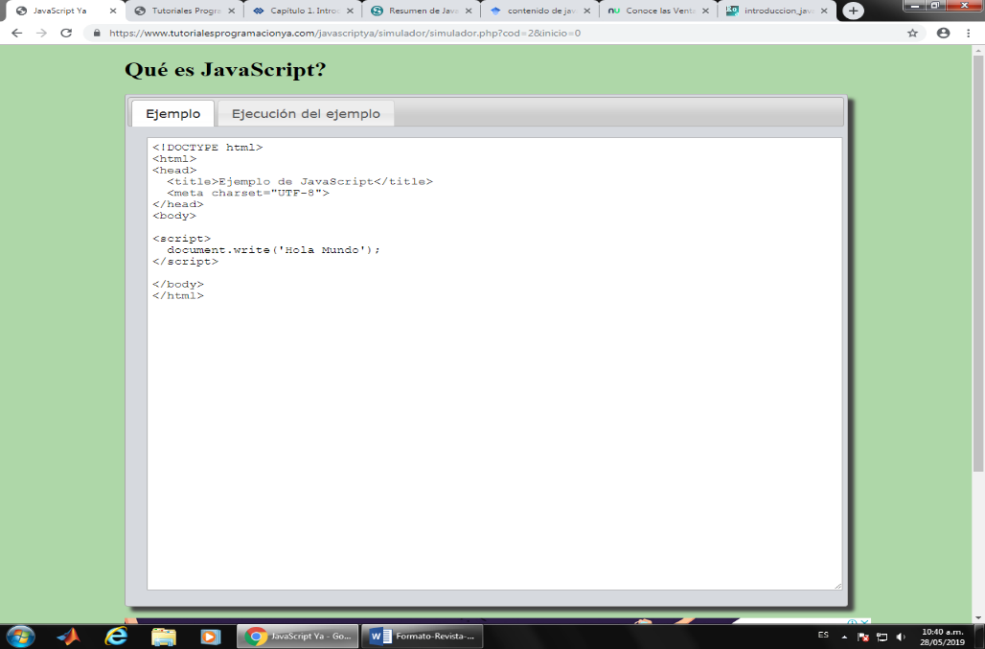

Figura 1. En la siguiente imagen se muestra el resultado del código anterior.

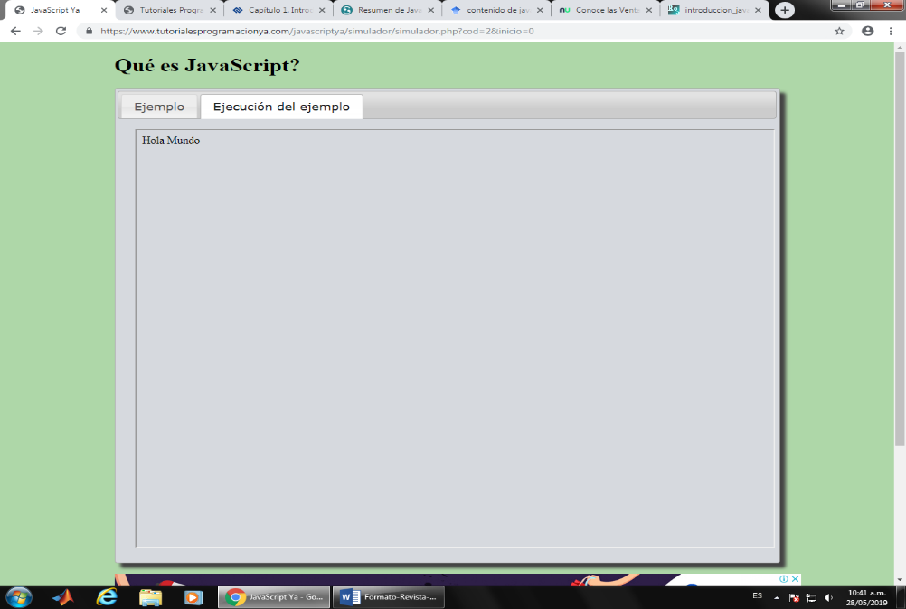

1. CONCLUSIONES

Particularmente difiero un poco ante el debate que existe entre si *Java Script* es un lenguaje de programación o no; Ya que *Java Script* se ha gano su título de lenguaje de programación al pasar de los años, empezó siendo un simple código para ejecutarse en el navegador pero ahora desde mi punto de vista se le puede llamar un lenguaje de programación completo. Es entendible que sus aplicaciones al cambo no cubren todo, pero acaso no son así los demás lenguajes, Además los puntos que cubre *Java Script* los tiene muy bien cubiertos y me parece que ofrece una amplia gama de funciones y oportunidades a la hora de trabajarse con él.

Teniendo en cuenta que *Java Script* es un lenguaje muy sencillo, rápido y versátil también tiene otras características que deben ser mencionadas para conocimiento más amplio del tema. Dichas características que no favorecen mucho a Java Script son: Que si se desea crear un juego en Java Script es un como complejo ya que sus opciones 3D son limitadas y esto nos lleva a buscar otros lenguajes de programación más evolucionados para así apoyar a *Java Script*.

REFERENCIAS

En la siguiente parte del texto se escribirán los enlaces usados para el desarrollo de este PAPER:

Referencias de publicaciones de páginas web:

<https://www.tutorialesprogramacionya.com/javascriptya/index.php?inicio=0>

<https://uniwebsidad.com/libros/javascript/capitulo-1>

<https://es.scribd.com/document/296208966/Resumen-de-Javascript>

<http://roa.ult.edu.cu/bitstream/123456789/440/1/introduccion_javascript.pdf>

<https://scholar.google.es/scholar?hl=es&as_sdt=0%2C5&q=contenido+de+java+script&btnG=>

<https://www.nextu.com/blog/conoce-las-ventajas-y-desventajas-de-javascript/>